ГБОУ Гимназия № 1505
«Московская городская педагогическая гимназия - лаборатория»

ДИПЛОМ
Электрический измеритель объёма тела

автор: Чувильгин Евгений, 10Б

руководитель: Ветюков Д. А.

Москва
2014-2015

Оглавление
Введение….2
1 Глава – Необходимые теоретические сведения……3-7
1.1 Электрический ток. Основные характеристики тока
1.2 Методы измерения сопротивления
1.2.1 Метод амперметра-вольтметра
1.2.2 Метод непосредственной оценки
1.3 Мосты для измерения сопротивления на постоянном токе
1.4 Проводники электрического тока
1.5 Электролиты

2 Глава – Разработка и создание прибора…….7-13
2.1.1 Принцип действия.
2.1.2 Измерение.
2.2 Зависимость сопротивления проводника от количества жидкости.
2.3 Выбор жидкости.
2.4 Модель прибора. Выбор и схема крепления электродов.
2.5 Погрешность измерения сопротивления раствора и воспроизводимость результатов.
2.6 Нормирование измерения (получение эталонного сопротивления).
2.7 Проблемы и их решения.
Заключение……..14
Список литературы……15

Введение
Я занимаюсь разработкой прибора, позволяющего максимально точно измерить объём данного тела. Основной задачей исследования является создание оригинального, практичного, максимально точного прибора при не самой сложной технической составляющей. Принцип действия основан на свойстве жидкости электролита, а именно изменении сопротивления в электролите. Для создания прибора используется программируемая среда Arduino. Arduino — это открытая платформа, которая позволяет собирать всевозможные электронные устройства. Устройства могут работать как автономно, так и в связке с компьютером. Всё зависит от идеи. Платформа состоит из аппаратной и программной частей. Основной идеей моего устройства является встроенный омметр – устройство, позволяющее измерить сопротивление в электрической цепи, или на каком-то её участке. Главный принцип: падение напряжения на резисторе зависит от его сопротивления. Мой прибор внешне представляет собой омметр, в котором одно сопротивление постоянно, второе переменно. В качестве переменного сопротивления, значения которого необходимо будет использовать при вычислении объёма – жидкость-электролит, в которую будет погружаться измеряемое тело. На дне ёмкости и на поверхности жидкости будут закреплены электроды. С помещением тела в жидкость-электролит уровень будет изменяться, соответственно будет изменяться расстояние между электродами, а следовательно и сопротивление электролита. Программа ARDUINO будет связывать значения изменения сопротивления с высотой жидкости, далее с изменением объёма, и выводить значение на экран.

Глава1. Необходимые теоретические сведения.
  - Электрический ток. Основные характеристики тока.
Начнем с понятия электрического тока. Электрический ток — это упорядоченное движение заряженных частиц в проводнике. Чтобы он возник, необходимо предварительное создание электрического поля. Под его действием вышеупомянутые заряженные частицы начинают двигаться. Первые электрические заряды были получены много лет назад путем трения. Уже в древности люди знали, что если потереть янтарь о шерсть, он получает способность притягивать легкие предметы. Но в конце XVI века английский врач Джильберт провел исследование этого явления и выяснил, что такими же свойствами обладают другие вещества. Тела, способные после натирания притягивать легкие предметы, он назвал наэлектризованными (от греческого «Электрон»-янтарь). Мы говорим, что на телах в таком состоянии имеются электрические заряды, а сами тела называются «заряженными».
Появление электрических зарядов характеризуется телесным контактом различных веществ. Соприкосновению твердых тел препятствуют различные малые выступы и неровности, которые присутствуют на поверхности тел. В процессе сдавливания такие тела сближаются поверхностями, так как без нажима поверхности соприкасались бы только несколькими точками. В некоторых телах электрические заряды могут свободно перемещаться между различными частями, в других же это невозможно. В первом случае тела называют «проводники», а во втором — «диэлектрики, или изоляторы». Проводниками являются все металлы, водные растворы солей и кислот и др. Изоляторы – многие газы в нормальных условиях, полимерные вещества, резина, дерево. Для описания тока существует ряд основных характеристик. Напряжение – обозначает работу электрического тока, проделанную для перемещения заряда. Измеряется в вольтах (1 в = 1дж/1Кл). Если знаем работу тока на определенном участке и величину заряда, то можем определить напряжение – работу тока. Для измерения напряжения используется вольтметр. Сила тока - это количество заряда, прошедшее за единицу времени на данном участке цепи. Измеряется в амперах. По закону Ома сила тока прямо пропорциональна приложенному напряжению. Для измерения силы тока используют специальный прибор — амперметр. Его включают в разрыв цепи в том месте, где нужно измерить силу тока. Cила тока также обратно пропорциональна сопротивлению проводника. Сопротивление - это физическая величина, равная отношению напряжения на концах проводника к силе тока, проходящего через проводник. Величину сопротивления для участка цепи можно определить из формулы закона Ома для участка цепи. Для каждого отдельного материала характерно удельное сопротивление, так как вещества имеют разную проводимость. Закон Ома гласит, что сила тока на данном отрезке цепи пропорционально напряжению на концах этого проводника и обратно пропорциональна его сопротивлению.
1. $R=U/I$.
  - Методы измерения сопротивления.
Для практического измерения сопротивлений применяют множество различных методов, в зависимости от условий измерения и характера объектов, от требуемой точности и быстроты измерений. Например различают методы для измерения сопротивления при постоянном токе и при переменном, измерение больших сопротивлений, сопротивлений малых и ультрамалых и т.д Основными методами измерения сопротивления постоянному току являются косвенный метод, метод непосредственной оценки, а также мостовой метод. Выбор метода измерений зависит от ожидаемого значения измеряемого сопротивления и требуемой точности измерений. Из косвенных методов наиболее универсальным является метод амперметра-вольтметра.
    - Метод амперметра-вольтметра.
Данный метод основан на измерении тока, протекающего через измеряемое сопротивление и падения напряжения на нем. Применяют две схемы измерения: измерение больших сопротивлений и измерение малых сопротивлений. По результатам измерения тока и напряжения определяют искомое сопротивление. Достоинство схем метода измерения амперметром и вольтметром заключается в том, что по резистору с измеряемым сопротивлением можно пропускать тот же ток, как и в условии его работы, что является важным при измерении сопротивлений, значения которых зависят от тока. 1.2.2. Метод непосредственной оценки.
Метод непосредственной оценки предполагает измерение сопротивления постоянному току с помощью омметра. Омметром называют измерительный прибор непосредственного отсчёта для определения электрических активных (активные сопротивлений также называют омическими сопротивлениями) сопротивлений. Обычно измерение производится по постоянному току, однако, в некоторых электронных омметрах возможно использование переменного тока. Разновидности омметров: мегаомметры, тераомметры, гигаомметры, миллиомметры, микроомметры, различающиеся диапазонами измеряемых сопротивлений.

  - Мосты для измерения сопротивления на постоянном токе
Для измерения сопротивления на постоянном токе широко используются одинарные мосты. Одинарными мостами называют четырехплечные или двухплечные мосты с питанием от источника постоянного тока. Существует ряд конструкций этих приборов с различными характеристиками. Погрешность моста зависит от пределов измерения и указывается обычно в паспорте моста. Конструктивно мосты оформляются в виде переносных приборов; они рассчитаны на работу с собственным или наружным нуль-индикатором – внешним выходом, куда будут описываться данные по измерениям. При измерении малых сопротивлений на результат измерения существенное влияние оказывают сопротивления контактов и соединительных проводов, суммируемые с измеряемым сопротивлением. Для уменьшения этого влияния используют специальные способы присоединения Rx к мосту, для чего мост имеет четыре зажима.
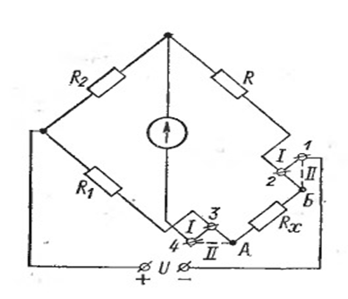(1) Измерение сопротивления мостиком

При измерении весьма малых сопротивлений рассматриваемый мост имеет большие погрешности из-за низкой чувствительности. Повышение чувствительности увеличением тока питания ограничивается допустимой мощностью, рассеиваемой в плечах моста. Этого недостатка лишены двойные мосты. Наиболее распространенной схемой, в которой влияние проводов и контактов сведено к минимуму, является схема двойного моста:
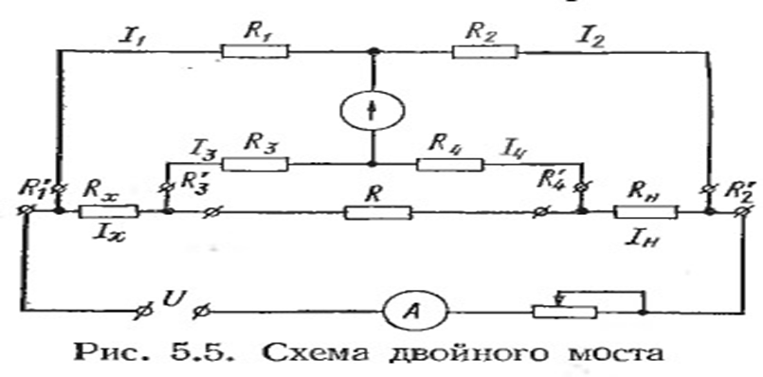
(2) Двойной мост
Измерительный мост— устройство для измерения электрического сопротивления, предложенное в 1833 Самуэлем Хантером Кристи, и в 1843 году усовершенствованное Чарльзом Уитстоном. По сути являет собой аналог рычажных аптекарских весов. Принцип измерения основан на взаимной компенсации сопротивлений двух звеньев, одно из которых включает измеряемое сопротивление. В качестве индикатора обычно используется чувствительный гальванометр, показания которого должны быть равны нулю в момент равновесия моста. На практике для измерения сопротивления с помощью мостовых схем применяют двухпроводное и четырёхпроводное подключение. Для исключения влияния проводов на величину измеренного сопротивления применяется четырёхпроводная схема (до 10 Ом). В четырёхпроводной схеме точки A и B организуются непосредственно на измеряемом сопротивлении, т.о. что на каждый вывод подходят по два провода. При измерениях сопротивлений выше 10 Ом применяется двухпроводная схема.
  - Проводники электрического тока
Проводник - это тело, внутри которого содержится достаточное количество свободных электрических зарядов, способных перемещаться под действием электрического поля. В проводниках возможно возникновение электрического тока под действием приложенного электрического поля. Все металлы, растворы солей и кислот, влажная почва, тела людей и животных - хорошие проводники электрических зарядов. Изолятор (или диэлектрик) - тело не содержащее внутри свободные электрические заряды. В изоляторах электрический ток невозможен. К диэлектрикам можно отнести - стекло, пластик, резину, картон, воздух. тела изготовленные из диэлектриков называют изоляторами. Абсолютно непроводящая жидкость – дистиллированная, т.е. очищенная вода, (любая другая вода (водопроводная или морская) содержит какое-то количество примесей и является проводником). Электрический ток могут проводить растворы солей и кислот, а также обычная вода (кроме дистиллированной). Раствор, способный проводить электрический ток, называется электролитом. В растворе молекулы растворяемого вещества под действием растворителя превращаются в положительные и отрицательные ионы. Ионы под действием приложенного к раствору электрического поля могут перемещаться: отрицательные ионы - к положительному электроду, положительные ионы – к отрицательному электроду. В электролите возникает электрический ток.

Глава2. Разработка и создание прибора
2.1.1. Принцип действия прибора
В шестом-седьмом классе на уроках физики обычно проводится ряд лабораторных работ, одной из которых всегда является измерение объёма тела мерным цилиндром. Учащийся погружает тело в градуированную емкость и определяет объем тела по уровню воды. Такой метод измерения не гарантирует точных результатов из-за погрешности. Кроме того, учащемуся необходимо определить и зафиксировать отметку уровня воды на глаз, что увеличивает вероятность ошибки в снятии результатов. Я задумался, как можно сделать процесс измерения объема тела более точным. Для увеличения точности измерения необходимо было механизировать данный процесс. Родилась идея создания нового прибора, который будет сам выполнять измерения, а за тем выдавать их на некий экран или панель. Также прибор должен обладать не сложной технической составляющей и простотой эксплуатирования для массового внедрения в образовательную программу.
2.1.2. Измерение
В основе действия прибора лежит измерение сопротивления электролита методом мостика. Изначально в мостике моего прибора было два сопротивления, затем добавилось третье. В качестве постоянного сопротивления был выбран резистор 10 кОм. Используя метод мостика, зная одно сопротивление, мы можем найти неизвестное. В качестве неизвестного сопротивления берется R электролита, которое меняется с изменением расстояния между электродами. В основе измерения принципом мостика лежит тот факт, что падение напряжения на резисторе зависит от его сопротивления.
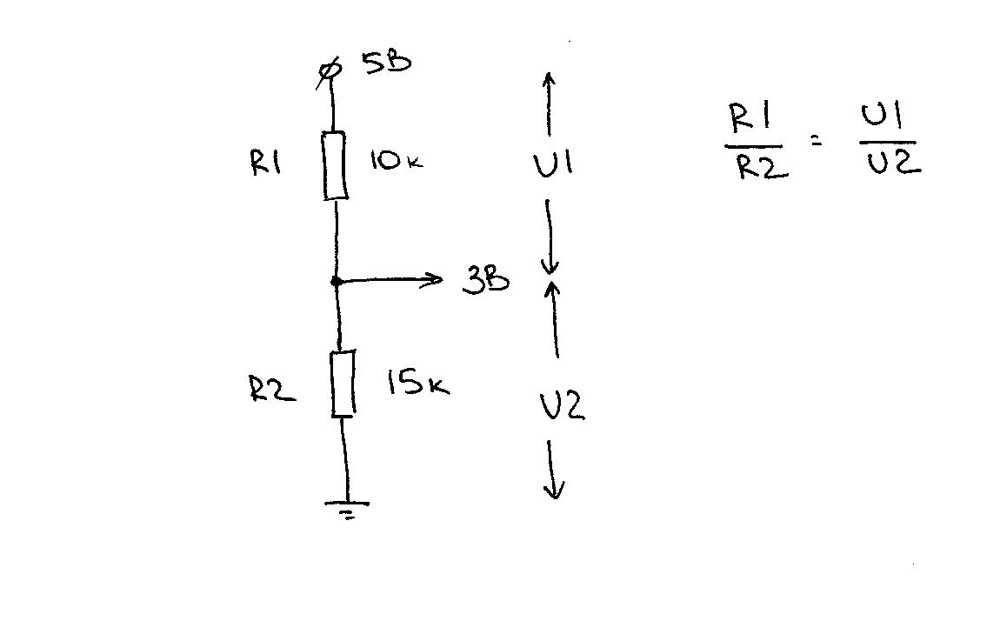
(3) Мост из двух сопротивлений
Собирается схема:
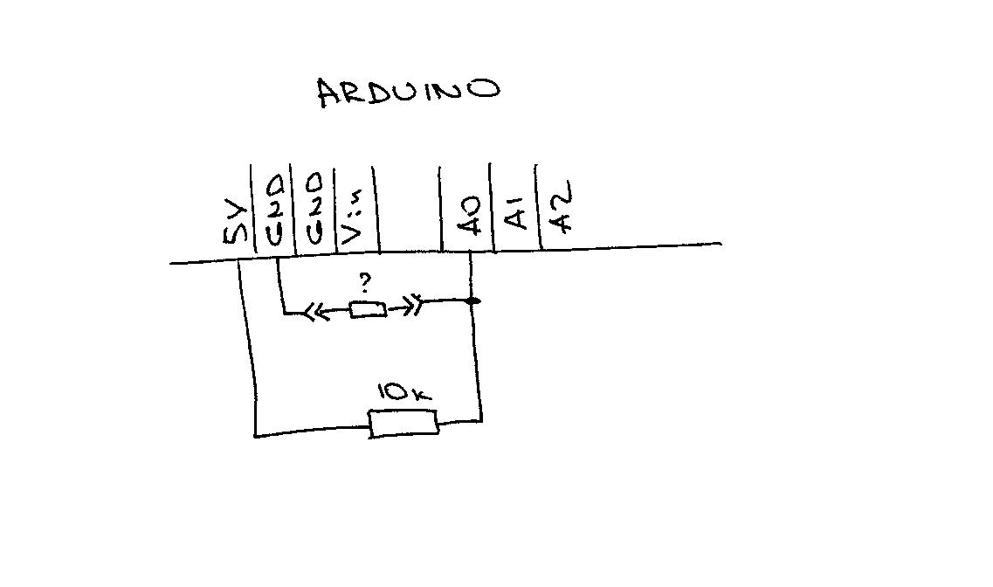
(4) Схема моста на ARDUINO
При чтении данных с аналогового входа ARDUINO возвращается значение от 0 до 1023. На одном плече резистор с постоянным сопротивлением 10 кОм, ко второму плечу подключаем два электрода, один из которых находится на дне мерного цилиндра, второй плавает на поверхности. Среднюю точку подключаем к аналоговому входу A0. С изменением расстояния между электродами будет меняться сопротивление, это будет фиксироваться программой в ARDUINO. Конечное сопротивление рассчитывается программой по формуле:
2. $Vout = (5.0 / 1023.0) * V1$
3. $R = 10000 / ((5.0 / V1) - 1);$
Где V1 - значения напряжения в средней точке делителя (0-5.0), снятые с аналогового входа платы.
2.2. Зависимость сопротивления проводника от количества жидкости.
Существует множество факторов, влияющих на сопротивление электролита. Я рассматриваю зависимость изменения сопротивления электролита от количества жидкости, или проще, от расстояния между электродами. Дело в том, что при увеличении или уменьшении расстояния, току необходимо проделать больший или меньший путь от одного электрода к другому. Из этого следует, что значение сопротивления будет соответственно увеличиваться или уменьшаться. Одной из моих основных задач было подобрать такой электролит, в котором эта зависимость была наиболее близка к линейной, чтобы в последствии выполнить максимально точный пересчет данных о сопротивлении в высоту и объём.
2.3. Выбор жидкости.
Были проведены исследования растворов солей различных концентраций. Я исследовал растворы NaCl с концентрацией 7 и 20 г/500мл, NaCl+30%K с концентрацией 7 и 20 г/500мл, а также морскую соль. Я изменял расстояние между электродами в этих растворах, замерял сопротивление на 6 разных уровнях промаркированного мерного цилиндра с помощью программы ARDUINO и расчета, приведенного выше, изменения фиксировал в таблице. Затем построил график по полученным данным.
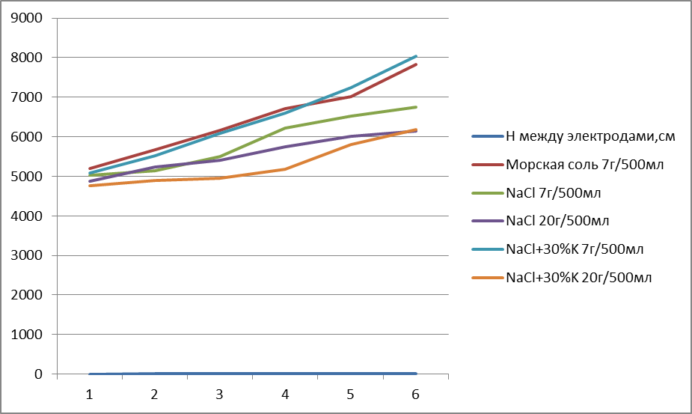
(5) Полученный график зависимости R от H
По шкале Y отмечены результаты измерения сопротивления, по шкале X – расстояние между электродами. В результате экспериментов было установлено, что наиболее близкая к прямой зависимость сопротивления от расстояния между электродами – в растворе калийной соли с концентрацией 7г/500мл. Ее я и взял для создания прибора.

2.4. Модель прибора. Выбор и схема крепления электродов.
Модель прибора состоит из:
-Мерный цилиндр – емкости, в которой происходит погружение и измерение.
-Меньшая емкость, закрепленная внутри большей, в которую помещены электроды.
-Три электрода: 1 электрод закреплен на дне емкости, 2 электрод закреплен на эталонной (заранее измеренной) высоте, 3 электрод будет плавать на поверхности жидкости подобно поплавку.
-Плата ARDUINO, с помощью которой подается напряжение, считываются полученные данные и рассчитывается конечный результат измерений.
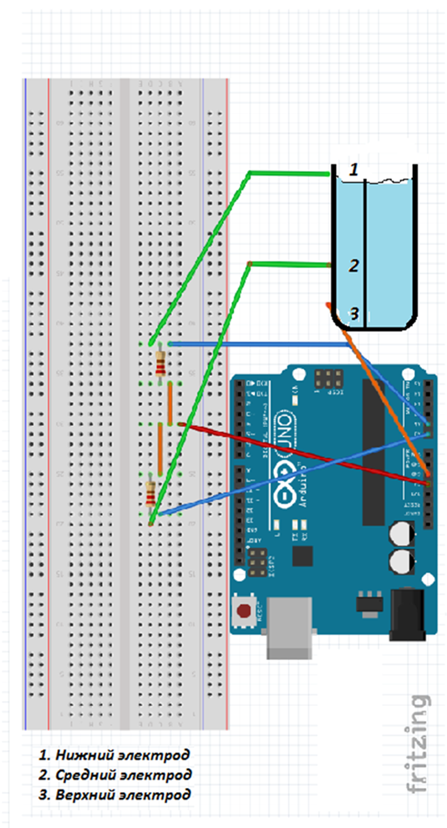
В ходе исследования была выявлена необходимость добавления в конструкцию третьего электрода, который находится на заранее измеренной высоте. С помощью этого электрода будет измерено значение постоянного сопротивления, к которому можно привязать данные по измерению сопротивления между нижним и верхним электродом. Таким образом, получился омметр-мостик, состоящий из трех сопротивлений. Задачей исследования было выбрать правильные электроды, обеспечивающие точность измерений. Электроды представляют собой спаянные с проводами жестяные пластинки. Нижняя пластина закреплена на дне цилиндра и заземлена. Средняя пластина закреплена на заранее измеренной высоте. Верхняя пластина всегда находится на поверхности жидкости. Электроды отделены от основной емкости маленьким цилиндром, закрепленным внутри большого цилиндра.
Перед началом работы прибора на экране появляется значение сопротивления R1 на эталонной высоте H1, на которой расположен средний электрод (высота была измерена заранее). Затем тело погружается в жидкость, уровень жидкости поднимается, верхний электрод всплывает. Изменяется значение расстояния между электродами, а следовательно, и сопротивление. Новое значение сопротивления R2 фиксируется прибором и пересчитывается в высоту по формуле
4. $R2=R1*H2/R1$.
Формула работает, так как в выбранном электролите зависимость Rn от Hn прямая (или очень близка к прямой). Далее программа высчитывает разницу объёмов
5. $V=V2-V1$,
Где
6.$V1=Sдна*H1$, а
$7.V2=Sдна*H2$.
V и есть конечный объём тела.
2.5. Погрешность измерения сопротивления раствора и воспроизводимость результатов.
Хотя основной целью создания прибора является максимальное преодоление погрешности измерения, погрешность сохранилась. В ходе исследования было выявлено, что основной причиной погрешности измерения объёма с помощью моего прибора является колебание показаний сопротивления из-за химических реакций, происходящих в растворе электролита. Показания по сопротивлению могут меняться, если не размешивать жидкость через какой-то промежуток времени, так как соль кристаллизуется, образуется осадок и солевые кристаллы, которые влияют на показания. Это изменение на данный момент является также и основной проблемой моего прибора.
2.6. Нормирование измерения (получение эталонного сопротивления).
Для привязки данных по измерению сопротивления между нижним и верхним электродом необходимо было получить значение постоянного эталонного сопротивления. Для этого был взят третий электрод, помещенный на эталонную (заранее измеренную) высоту. Средний электрод был закреплен на этой высоте, значение сопротивления на этой высоте постоянно, что дает возможность привязать измерения к этому значению. Эталонное значение сопротивления подставляется в пропорцию H к R.
2.7. Проблемы и их решения.
В ходе исследования возникли проблемы с реализацией создания прибора. Можно выделить три главные проблемы. Основные проблемы – погрешность и зависимость R от H в электролитах. В ходе исследования был выбран электролит, в котором зависимость R от H максимально близка к прямой, однако идеальной зависимости выявить не удалось, что дает дополнительную погрешность измерению. Также химические реакции, протекающие в растворе электролита, могут сбить измеренные значения. Решение этой проблемы сейчас находится в разработке. Следующая проблема – выбор составляющих – проводов и электродов. Для верхней пластины необходимо выбрать стержневой негнущийся легкий провод, который даст возможность верхнему электроду плавать на поверхности жидкости наподобие поплавка без утяжеления.

Заключение
И так, были исследованы различные электролиты, их свойства проводимости, а также были рассмотрены и графически подтверждены зависимости сопротивления в электролитах от расстояния между электродами, погруженными в них. На основе полученных данных была отобрана наиболее оптимальная для работы прибора жидкость. Разработан концепт прибора, который поможет механизировать процесс измерения объёма тела. В процессе разработки прибора были выявлены проблемы, которые не были известны ранее. После решения этих проблем задачу исследования можно считать полностью выполненной. Сама модель прибора сейчас находится в доработке.

Список литературы
1.Трофимова Т. И. Курс физики.-М.:Высш. Шк., 1985.-432 с..
2. Кабардин О. Ф. Учебник с углубленным изучением физики – восьмое издание.-М.: Просвещение, 2005.-338 с.
3. Материалы из реферата 2013-2014 г
4. Пользователь Little_Red_Rat http://littleredrat.blogspot.ru/2013/02/arduio.html Ссылка действительна на 26.4.15

